Использование пазл при проведении экологических уроков
в коррекционных классах

Царегородцева Антонина Григорьевна
педагог дополнительного образования высшей квалификационной категории, к.г.н.
МАУ ДО «ДЮЦ» Планетарий имени космонавта Анны Кикиной»

В данной статье, я хотела бы поделиться с своими наработками при проведении экологических уроков в коррекционных классах.
Достаточно известно, что учащимся коррекционных классов больше нравиться работать практически. то есть «своими руками», творить, рисовать, составлять.
В процессе своей работы, я заметила, что из многочисленного используемого дидактического материала, детям, больше всего, нравится составлять тематические пазлы.
При создании пазл, используются тематические рисунки, которые распечатываются на плотной бумаге (можно на фотобумаге, более долговечнее) и разрезаются на несколько частей, разной конфигурации, но несложные и немногочисленные (рисунок 1).

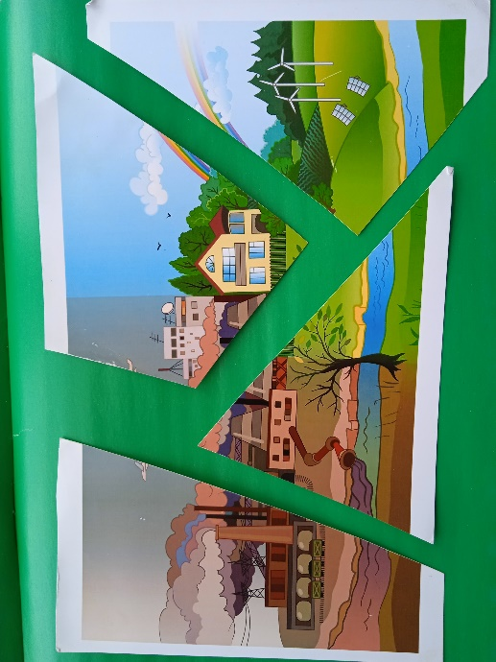
Рисунок 1 - Использование пазл в работе учащихся

Задания могут быть разные при работе с пазлами, например:
а) составить пазл, объяснить, что изображено на картинке, почему это произошло и что необходимо сделать, чтобы этого не происходило;
б) составить пазл, объяснить, что изображено на картинке, назовите источник загрязнения реки, в каком городе хотели бы вы жить, что необходимо сделать человеку, чтобы река была чистая.
Можно распечатать картинку – раскраску, разрезать на несколько частей и дать задание (рисунок 2).
Например, задание пазл-раскраска «Кит». На картинке изображен кит, внутри которого много разных изделий из пластика. Здесь может подойти и работа в группах, раздать по одной части рисунка ребенку в группе, для раскраски, далее дети собирают вместе пазл, объясняют, что изображено на рисунке, почему так произошло и что необходимо делать чтобы это не произошло.
Поверьте, ребята с удовольствием работают с таким материалом, их это заинтересовывает, и они охотно вступают в беседу, пытаясь донести свою мысль.
Несомненно, перед такой работой, необходимо пройти материал по соответствующей теме, разобрать основные моменты и далее можно приступать к практической работе.
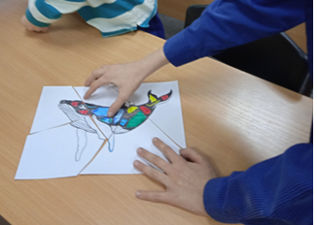
Рисунок 2 – Пазл-раскраска «Кит»

Конечно же, даже в одном коррекционном классе, могут быть ребята с разным уровнем понимания, здесь возможна градация пазл по сложности, как в количествах составных частей, так и в задании к ним.
Считаю, что, несомненно, каждая тема в таких классах должна сопровождаться закреплением информации практической, творческой работой, которая может быть и усложняться по мере изучения материала, то есть, мыслительная работа тоже должна иметь место.
В проведении экологических уроков, конечно, необходимо рассматривать экологические проблемы и своего региона (рисунок 3), разобрать «плюсы и «минусы» экологической проблемы.

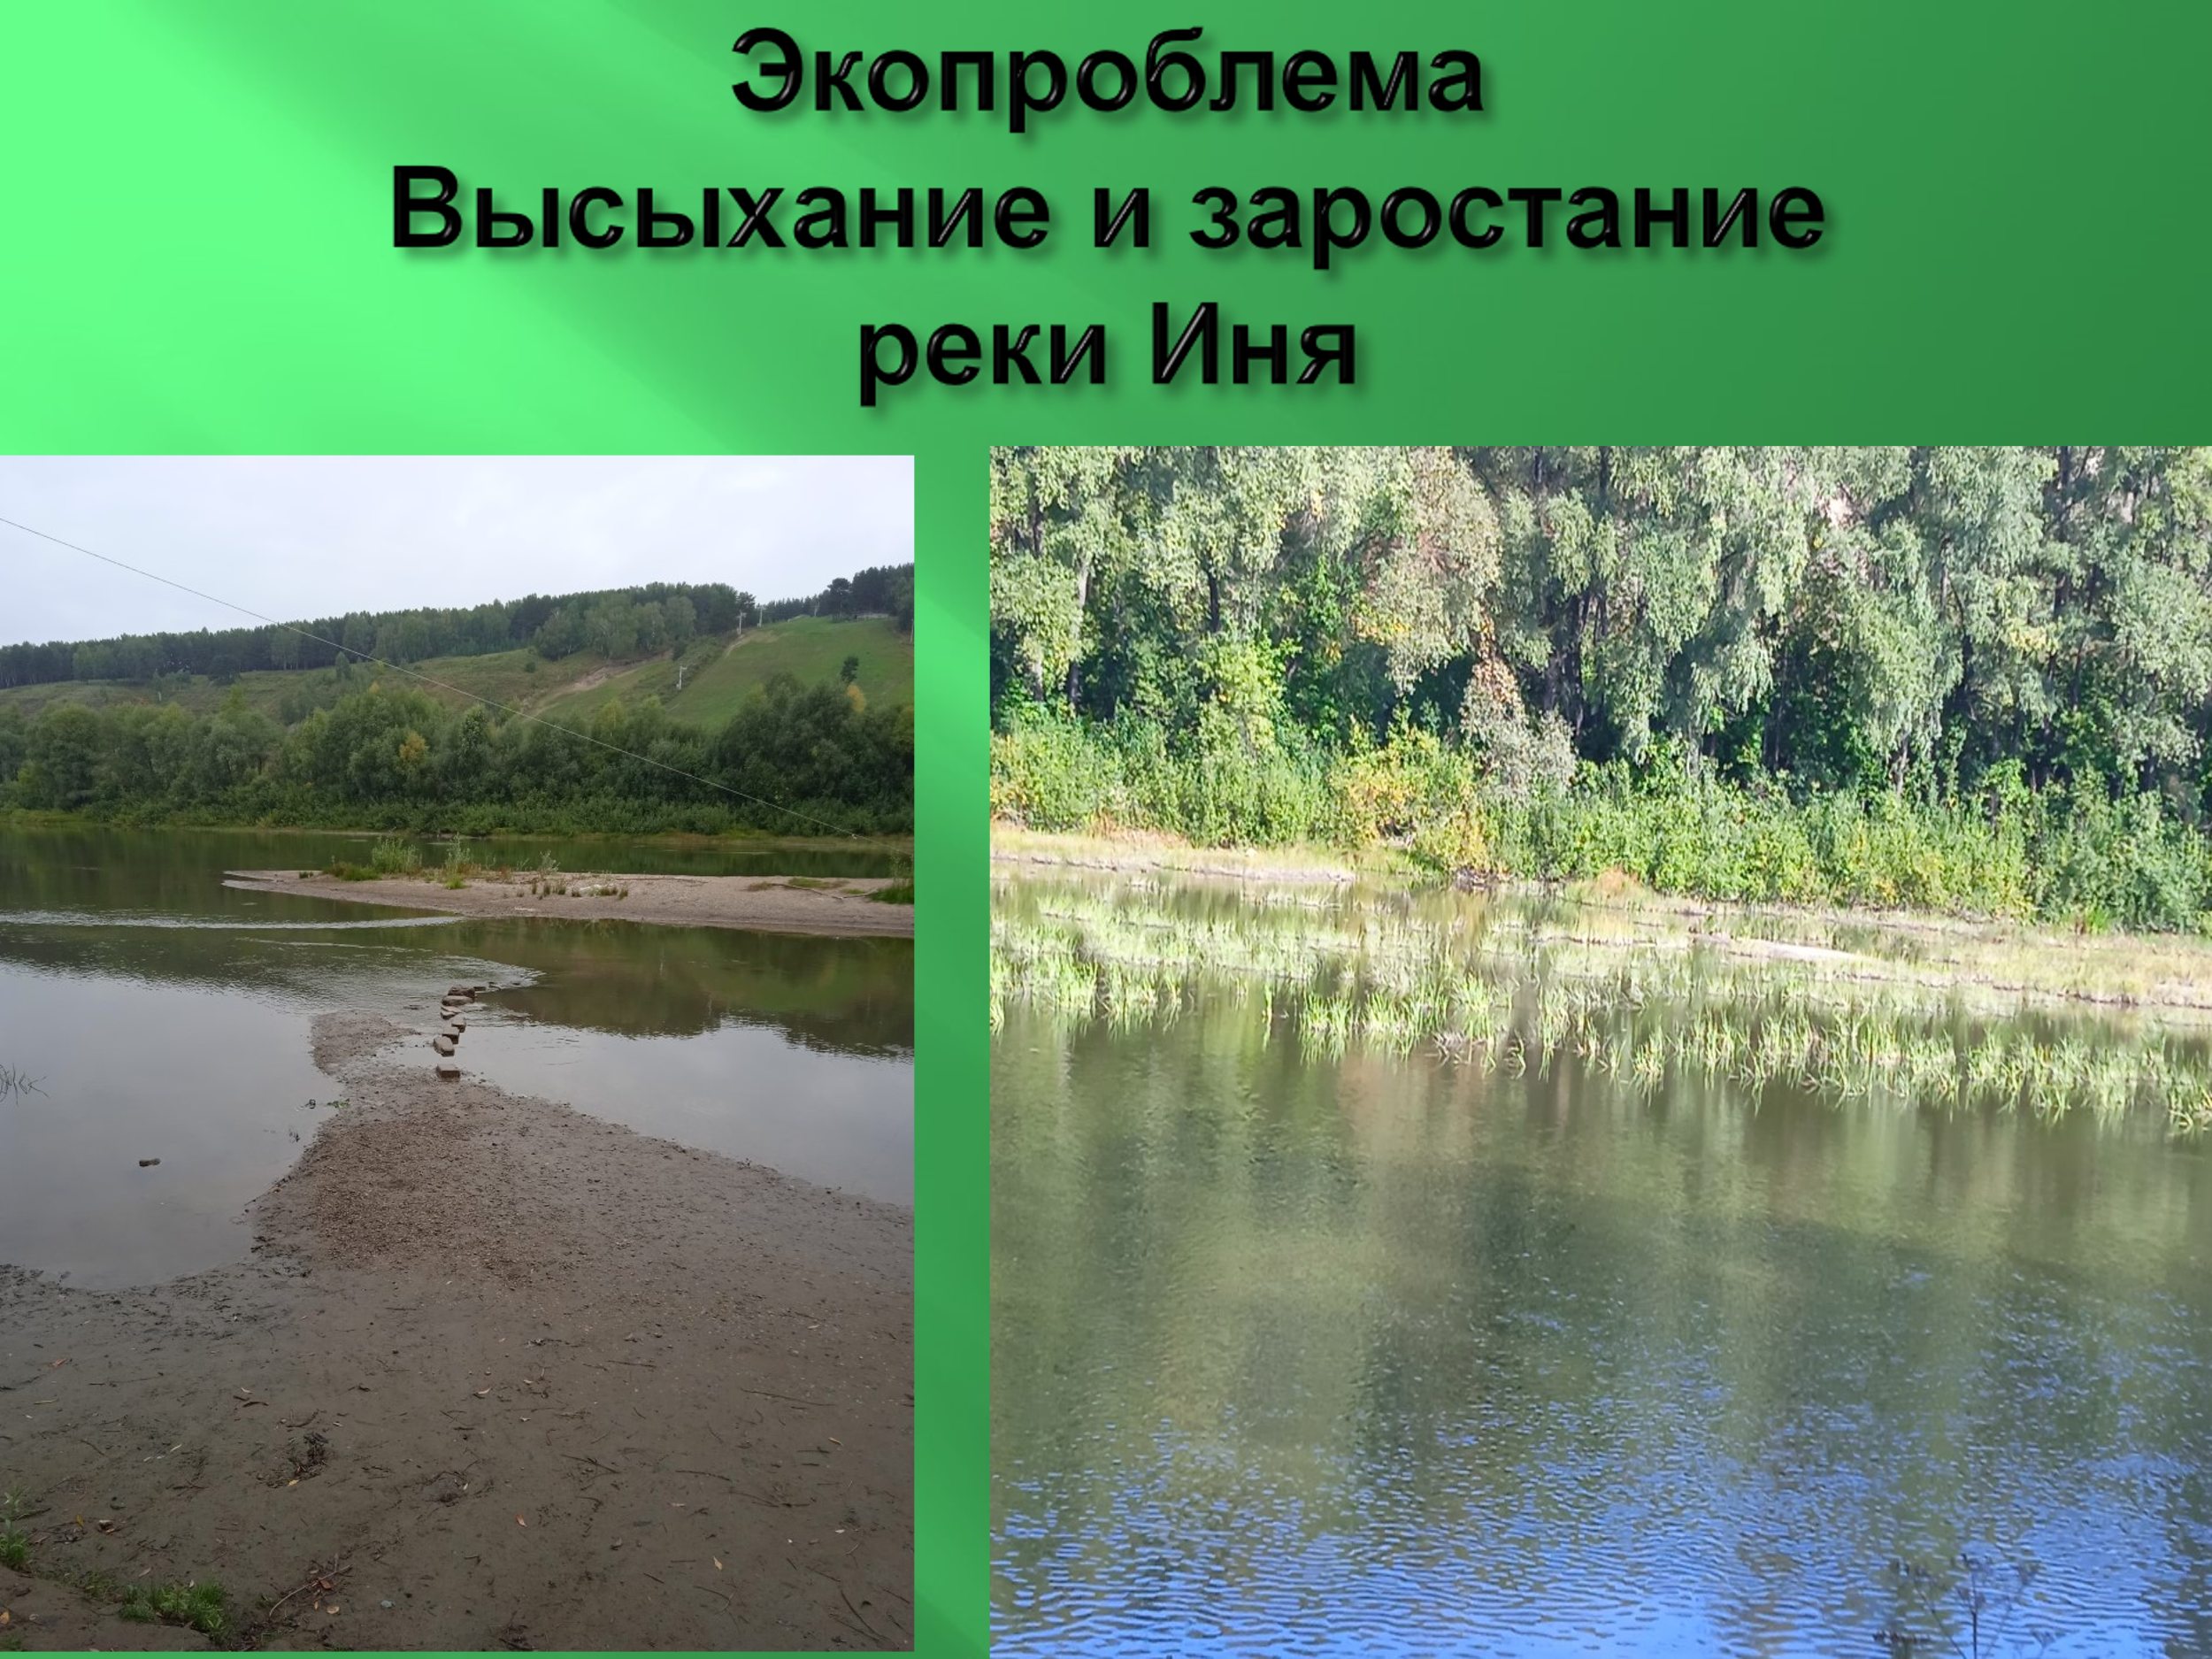
а)
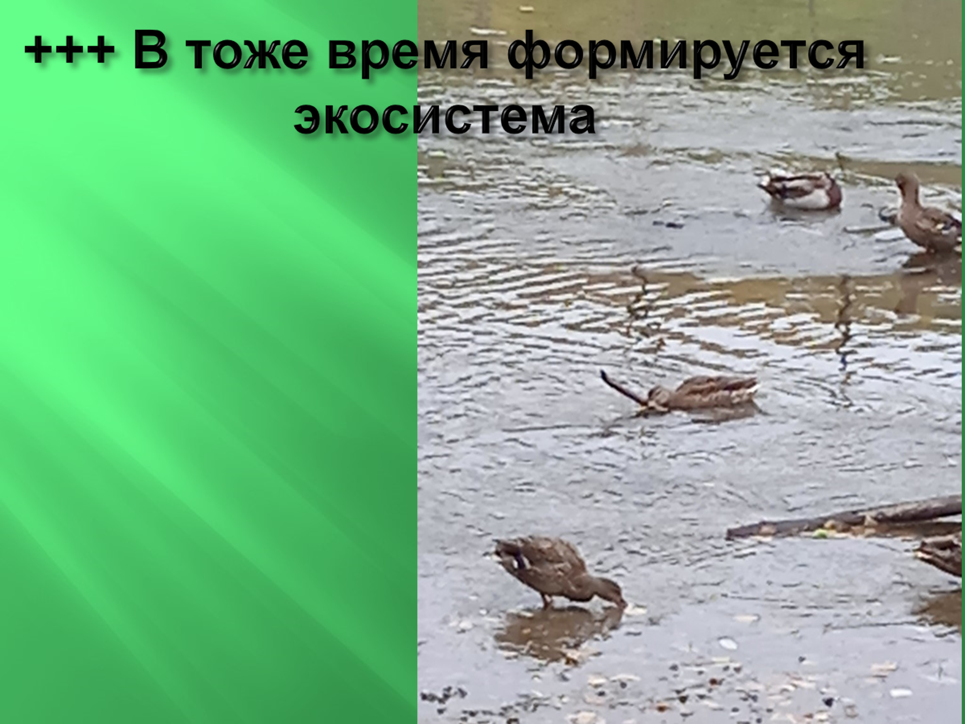
б)
Рисунок 3 – Экологические проблемы региона (а, б)

Закреплением экологического урока, например, касающегося загрязнения водного объекта может послужить и изучение экологических знаков, о чем они предупреждают и что разрешают. Экологические знаки можно использовать в различных вариантах: общим плакатом, отдельными картинкам, раскраски, частичная дорисовка элементов знака и тд.
В целом, хотелось бы отметить, что творческий подход педагога к занятиям, несомненно, даст свою эффективность в развитии ребенка.

